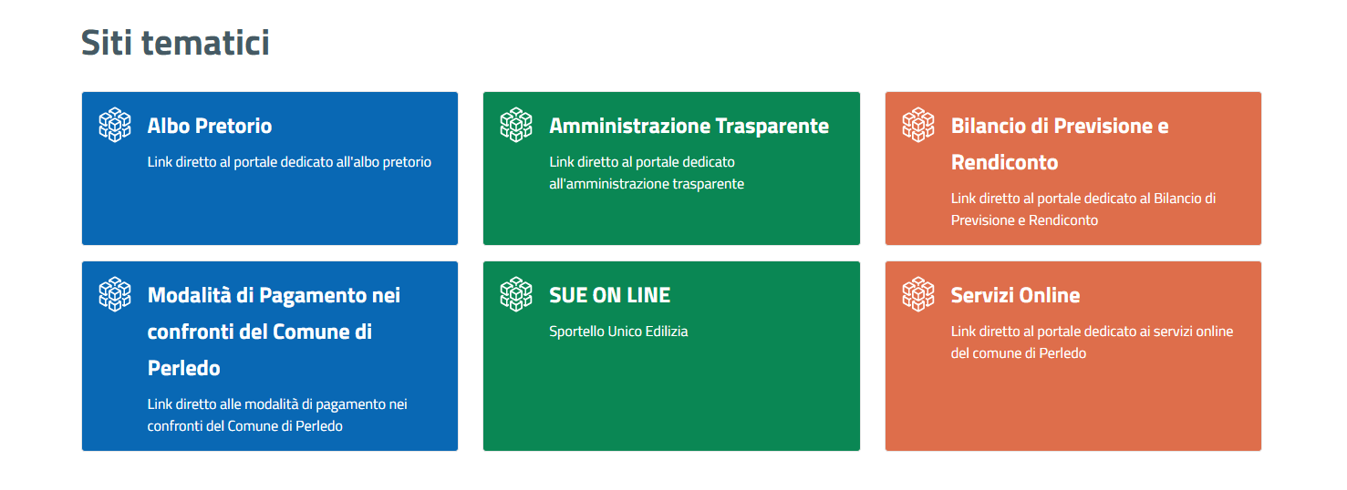

Modalità di pagamento utilizzabili per effettuare versamenti nei confronti del Comune di Perledo
- Con la procedura PagoPA accessibile dalla homepage del sito comunale www.comune.perledo.lc.it cliccando il link sotto riportato: https://secure.pmpay.it/pmPortal/PA438/home/noreg?codCompany=PA438&causaleBloccata=false&codFiscaleBloccato=false&amountAsStringBloccato=false e selezionando il servizio per il quale volete effettuare il pagamento;

